БУ ВО Ханты-Мансийского автономного округа – Югры
«Сургутский государственный университет»

Политехнический институт
Кафедра автоматики и компьютерных систем

ОТЧЁТ
по лабораторной работе №4
«Алгоритмы поиска подстрок»
по дисциплине: «Алгоритмы и структуры данных»

Выполнил: студент группы №609-42,
Безродный В.А.
Принял: преподаватель кафедры АиКС
Назаров Е.В.

Сургут
2026г.
Цель работы: изучить основные принципы работы алгоритмов поиска подстрок, исследовать их свойства, закрепить навыки структурного программирования.
Задание:
1. Разработать функцию, реализующую любой из алгоритмов поиска подстрок.
2. Исследовать алгоритмы поиска реализованной функции и функции стандартной библиотеки strstr: построить и сравнить зависимости среднего времени выполнения от размера текста и размера образца. При исследовании алгоритмов обратить особое внимание на формирование текста, в котором осуществляется поиск.
3. Составить отчет, в котором привести графики полученных зависимостей, анализ свойств алгоритмов и выводы по работе.
Ход работы
1. Описание реализуемого алгоритма поиска подстрок.
Алгоритм поразрядного «ИЛИ» со сдвигом — это эффективный метод поиска подстроки в строке, основанный на использовании битовых операций. Алгоритм одновременно отслеживает все возможные префиксы образца, которые совпадают с окончанием просмотренной части текста, выполняя операции над битами за один такт процессора.
Ограничение: длина образца не должна превышать разрядности слова вычислительной системы.
Создаётся массив SC (Symbol Character) размером 256 элементов (по одному на каждый возможный символ ASCII) (приложение 2). Каждый элемент массива — это 32-разрядная битовая маска.
Начальная инициализация: все маски заполняются единицами (0xFFFFFFFF), что в инвертированной логике алгоритма означает «несовпадение».
Построение масок для символов образца: для каждой позиции i в образце (от 0 до M-1) выполняется операция: SC[код символа P[i]] &= ~(1 << i), где P — образец.
Вычисляется маска Mask, которая используется для проверки обнаружения полного совпадения. Это позволяет быстро определить, установлен ли старший бит в текущем состоянии поиска.
Алгоритм последовательно обрабатывает каждый символ текста от позиции 0 до N-1. Текущее состояние поиска хранится в переменной R (32-разрядное целое без знака), которая изначально равна 0xFFFFFFFF (все единицы, что означает отсутствие совпадений).
Для каждого символа T[i] выполняются следующие операции: R = (R << 1) (все биты состояния сдвигаются влево на одну позицию).
Далее, выполняется побитовое "И" с маской текущего символа. В результате:
- Бит остаётся равным 1, если в маске символа этот бит был 1 (несовпадение).
- Бит становится равным 0, если в маске символа этот бит был 0 (совпадение).
При обнаружении образца алгоритм возвращает позицию начала образца в тексте: i - M + 1. Если после обработки всех символов текста совпадение не найдено, алгоритм возвращает -1.
2. Табличные данные для построения графиков зависимостей.
Среднее время поиска от размера текста (при фиксированном размере образца) для реализованной функции поиска и стандартной функции поиска (таблица 1):
Таблица 1. Среднее время поиска от размера текста
Размер текста | «Сдвиг–ИЛИ», мкс | strstr, мкс | Отношение
1000 | 2.027 | 0.000 | n/a
5000 | 9.725 | 0.001 | 9725.000
10000 | 15.517 | 0.172 | 90.215
50000 | 94.560 | 2.024 | 46.719
100000 | 170.477 | 5.527 | 30.844
500000 | 706.542 | 31.970 | 22.100
Среднее время поиска от размера образца (при фиксированном размере текста) для реализованной функции поиска и стандартной функции поиска (таблица 2):
Таблица 2. Среднее время поиска от размера образца
Размер текста | «Сдвиг–ИЛИ», мкс | strstr, мкс | Отношение
2 | 0.017 | 0.000 | n/a
4 | 135.170 | 2.030 | 66.586
6 | 182.054 | 2.414 | 75.416
8 | 172.906 | 2.445 | 70.718
10 | 177.898 | 2.022 | 87.981
12 | 156.536 | 2.023 | 77.378
14 | 192.590 | 2.023 | 95.200
16 | 190.210 | 2.027 | 93.838
18 | 152.032 | 2.016 | 75.413
20 | 170.791 | 2.563 | 66.637
25 | 134.197 | 3.996 | 33.583
30 | 157.056 | 2.332 | 67.348
Cреднее время поиска от размера текста (при фиксированном размере образца) для реализованной функции поиска и стандартной функции поиска для случая не успешного поиска (таблица 3):
Таблица 3. Среднее время поиска от размера текста (неудачный поиск)
Размер текста | «Сдвиг–ИЛИ», мкс | strstr, мкс | Отношение
1000 | 2.109 | 0.002 | 1054.500
5000 | 12.371 | 0.001 | 12371.000
10000 | 38.250 | 0.006 | 6375.000
50000 | 173.687 | 2.030 | 85.560
100000 | 310.942 | 5.537 | 56.157
500000 | 1580.740 | 36.370 | 43.463
Среднее время поиска от размера образца (при фиксированном размере текста) для реализованной функции поиска и стандартной функции поиска для случая не успешного поиска (таблица 4):
Таблица 4. Среднее время поиска от размера образца (неудачный поиск)
Размер текста | «Сдвиг–ИЛИ», мкс | strstr, мкс | Отношение
2 | 0.009 | 0.000 | n/a
4 | 322.710 | 5.131 | 62.894
6 | 353.419 | 5.327 | 66.345
8 | 286.359 | 5.536 | 51.727
10 | 281.754 | 5.021 | 56.115
12 | 363.275 | 5.068 | 71.680
14 | 328.780 | 5.903 | 55.697
16 | 304.298 | 5.643 | 53.925
18 | 353.180 | 5.077 | 69.565
20 | 353.523 | 5.022 | 70.395
25 | 326.790 | 5.698 | 57.352
30 | 300.770 | 5.027 | 59.831
3. Графики зависимости.
Среднее время поиска от размера текста (при фиксированном размере образца) для реализованной функции поиска и стандартной функции поиска (рисунок 1):
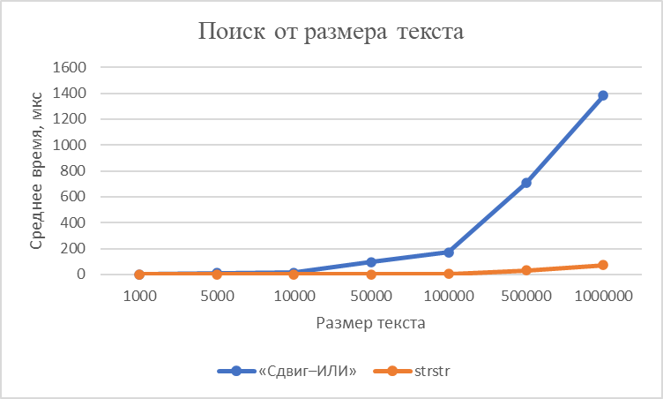
Рисунок 1. Среднее время поиска от размера текста
Среднее время поиска от размера образца (при фиксированном размере текста) для реализованной функции поиска и стандартной функции поиска (рисунок 2):
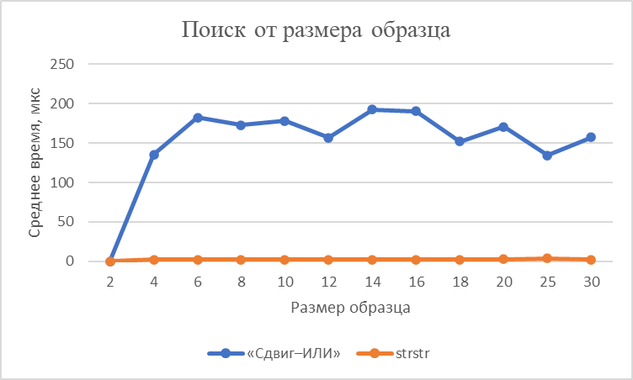
Рисунок 2. Среднее время поиска от размера образца
Среднее время поиска от размера текста (при фиксированном размере образца) для реализованной функции поиска и стандартной функции поиска для случая не успешного поиска (рисунок 3):
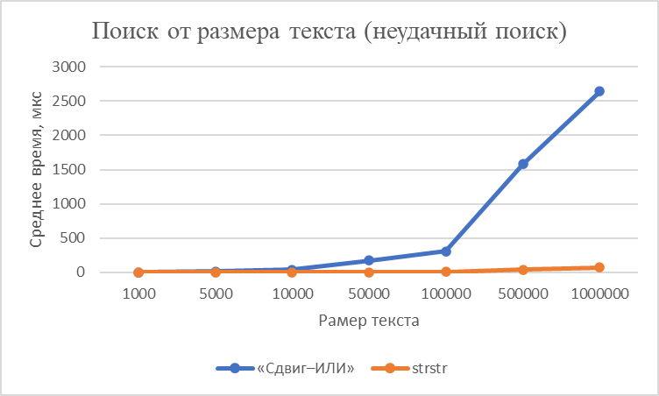
Рисунок 3. Среднее время поиска от размера текста (неудачный поиск)
Среднее время поиска от размера образца (при фиксированном размере текста) для реализованной функции поиска и стандартной функции поиска для случая не успешного поиска (рисунок 4)
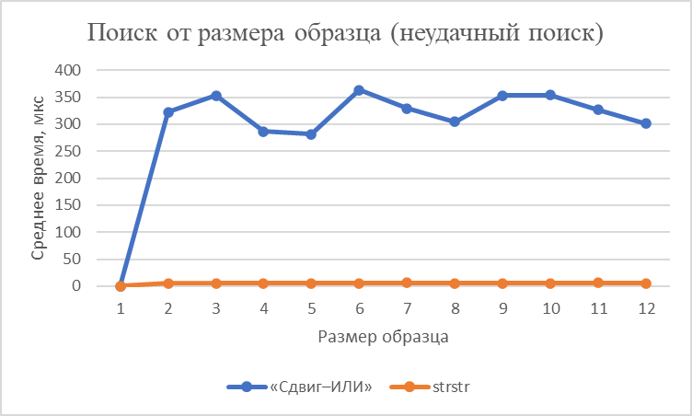
Рисунок 4. Среднее время поиска от размера текста (неудачный поиск)
4. Результаты сравнения полученных экспериментальных данных.
Сравнение среднего времени поиска реализованной и стандартной функции от размера текста (при фиксированном размере образца): при фиксированном размере образца (10 символов), алгоритм strstr быстрее реализованного алгоритма «Сдвиг–ИЛИ» в 1982,98 раз в среднем. Оба алгоритма демонстрируют линейную зависимость O(N), но strstr с очень малым коэффициентом.
Сравнение среднего времени поиска реализованной и стандартной функции от размера образца (при фиксированном размере текста): при фиксированном размере текста (100 000 символов), алгоритм strstr быстрее реализованного алгоритма «Сдвиг–ИЛИ» в 73,65 раз в среднем. Время поиска «Сдвиг–ИЛИ» стабильно (135,17–192,59) независимо от длины образца. Для strstr время стабильно (2-3 мкс) для всех размеров образца. Алгоритм strstr быстрее в 33–95 раз для образцов длиной ≥ 4 символов. Для образца длиной 2 символа оба алгоритма работают за минимальное время.
Сравнение среднего времени поиска реализованной и стандартной функции в случае не успешного поиска от размера текста (при фиксированном размере образца): при существующем образце (10 символов), но гарантированно отсутствующим в тексте, алгоритм «Сдвиг–ИЛИ» в 1,04–1,91 раз медленнее, чем при успешном поиске. Strstr при неуспешном поиске лишь немного медленнее. Разрыв в производительности между в «Сдвиг–ИЛИ» и strstr увеличивается с ростом текста (strstr быстрее в 37,8 раз при 1 миллионе).
Сравнение среднего времени поиска реализованной и стандартной функции в случае не успешного поиска от размера образца (при фиксированном размере текста): при фиксированное размере текста 100 000 символов и гарантированно отсутствующим образце «Сдвиг–ИЛИ» в 0,5–1,9 раз медленнее при неуспешном поиске. Strstr стабильно быстрее независимо от размера образца.
Вывод: в ходе выполнения лабораторной работы, изучены основные принципы работы алгоритмов поиска подстрок, исследованы их свойства. Построен алгоритм «Сдвиг–ИЛИ» и произведено сравнение зависимостей среднего времени выполнения от размера текста и размера образца с алгоритмом поиска strstr из стандартной библиотеки. Алгоритм поиска strstr быстрее разработанного алгоритма «Сдвиг–ИЛИ» в 19–12371 раз.
Приложение 1. Подтверждение работоспособности программы
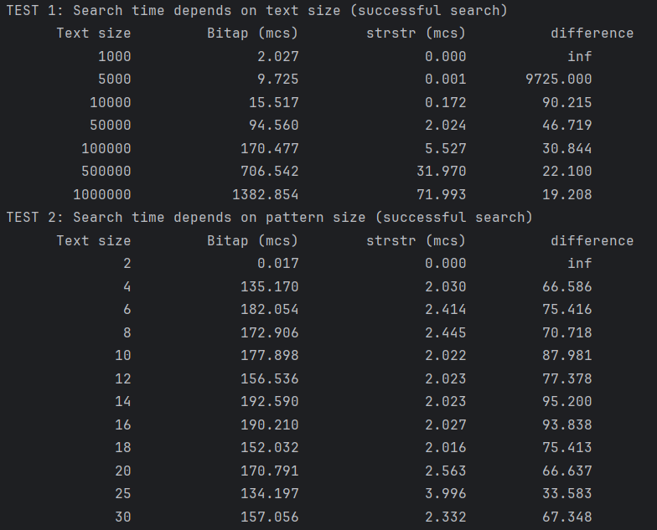
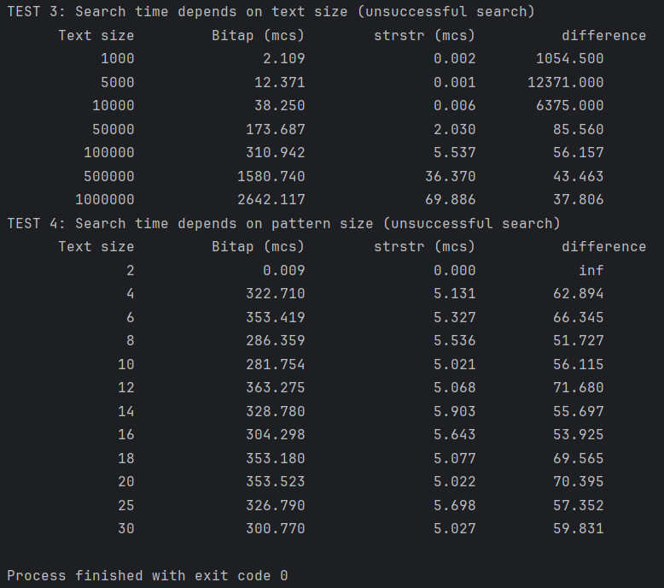
Приложение 2. Листинг программы
#include <iostream>
#include <cstring>
#include <chrono>
#include <iomanip>
#include <random>
#include <vector>
#define BITAP_LIMIT 32
#define TEXT_SIZE 100000
#define PATTERN_SIZE 10
#define ITERATIONS 1000
using namespace std;
using namespace std::chrono;
int SearchStringSO(const unsigned char* T, int N, const unsigned char* P, int M);
int SearchStringSTR(const unsigned char* T, int N, const unsigned char* P, int M);
unsigned char* generateRandomText(int size, int seed = 42);
unsigned char* generateRandomPattern(int size, int seed = 123);
template<typename Func> double measureAvgTime(Func func, int iterations);
void testTextSize();
void testPatternSize();
void testTextSizeUnsuccessful();
void testPatternSizeUnsuccessful();
int main()
{
testTextSize();
testPatternSize();
testTextSizeUnsuccessful();
testPatternSizeUnsuccessful();
return 0;
}
int SearchStringSO(const unsigned char* T, int N, const unsigned char* P, int M)
{
if (M == 0) return 0;
if (M > BITAP_LIMIT) return -1;
unsigned int SC[256], R = 0xFFFFFFFF, Mask = 0;
int i;
for (i = 0; i < 256; i++)
SC[i] = 0xFFFFFFFF;
for (i = 0; i < M; i++)
SC[static_cast<unsigned int>(P[i])] &= ~(1 << i);
Mask = ~(1 << (M - 1));
for (i = 0; i < N; i++) {
R = (R << 1) | SC[static_cast<unsigned int>(T[i])];
if (Mask >= R) return (i - M + 1);
}
return -1;
}
int SearchStringSTR(const unsigned char* T, int N, const unsigned char* P, int M)
{
const char* result = strstr(reinterpret_cast<const char*>(T), reinterpret_cast<const char*>(P));
if (result == nullptr) return -1;
return result - reinterpret_cast<const char*>(T);
}
unsigned char* generateRandomText(int size, int seed)
{
auto* text = new unsigned char[size + 1];
mt19937 rng(seed);
uniform_int_distribution<int> dist('a', 'z');
for (int i = 0; i < size; i++) {
text[i] = dist(rng);
}
text[size] = '\0';
return text;
}
unsigned char* generateRandomPattern(int size, int seed)
{
auto* pattern = new unsigned char[size + 1];
mt19937 rng(seed);
uniform_int_distribution<int> dist('a', 'z');
for (int i = 0; i < size; i++) {
pattern[i] = dist(rng);
}
pattern[size] = '\0';
return pattern;
}
template<typename Func>
double measureAvgTime(Func func, int iterations)
{
long long duration = 0;
for (int i = 0; i < iterations; i++) {
auto start = high_resolution_clock::now();
func();
auto stop = high_resolution_clock::now();
duration += duration_cast<microseconds>(stop - start).count();
}
return static_cast<double>(duration) / static_cast<double>(iterations);
}
void testTextSize()
{
cout << "TEST 1: Search time depends on text size (successful search)" << endl;
cout << setw(15) << "Text size"
<< setw(20) << "Bitap (mcs)"
<< setw(20) << "strstr (mcs)"
<< setw(20) << "difference" << endl;
vector<int> sizes = {1000, 5000, 10000, 50000, 100000, 500000, 1000000};
for (int size : sizes) {
unsigned char* text = generateRandomText(size);
unsigned char* pattern = generateRandomPattern(size);
// Text contains pattern
int insert_pos = size / 2;
for (int i = 0; i < PATTERN_SIZE && insert_pos + i < size; i++) {
text[insert_pos + i] = pattern[i];
}
// Bitap time measure
double bitap_avg = measureAvgTime([&]() {
SearchStringSO(text, size, pattern, PATTERN_SIZE);
},
ITERATIONS);
// strstr time measure
double strstr_avg = measureAvgTime([&]() {
SearchStringSTR(text, size, pattern, PATTERN_SIZE);
},
ITERATIONS);
cout << setw(15) << size
<< setw(20) << fixed << setprecision(2) << bitap_avg
<< setw(20) << strstr_avg
<< setw(15) << (bitap_avg / strstr_avg) << endl;
delete[] text;
delete[] pattern;
}
}
void testPatternSize()
{
cout << "TEST 2: Search time depends on pattern size (successful search)" << endl;
cout << setw(15) << "Text size"
<< setw(20) << "Bitap (mcs)"
<< setw(20) << "strstr (mcs)"
<< setw(20) << "difference" << endl;
vector<int> sizes = {2, 4, 6, 8, 10, 12, 14, 16, 18, 20, 25, 30};
for (int pattern_size : sizes) {
if (pattern_size > BITAP_LIMIT) continue;
unsigned char* text = generateRandomText(TEXT_SIZE);
unsigned char* pattern = generateRandomPattern(pattern_size);
// Text contains pattern
int insert_pos = TEXT_SIZE / 2;
for (int i = 0; i < pattern_size && insert_pos + i < TEXT_SIZE; i++) {
text[insert_pos + i] = pattern[i];
}
// Bitap time measure
double bitap_avg = measureAvgTime([&]() {
SearchStringSO(text, TEXT_SIZE, pattern, pattern_size);
},
ITERATIONS);
// strstr time measure
double strstr_avg = measureAvgTime([&] {
SearchStringSTR(text, TEXT_SIZE, pattern, pattern_size);
},
ITERATIONS);
cout << setw(15) << pattern_size
<< setw(20) << fixed << setprecision(2) << bitap_avg
<< setw(20) << strstr_avg
<< setw(15) << (bitap_avg / strstr_avg) << endl;
delete[] text;
delete[] pattern;
}
}
void testTextSizeUnsuccessful()
{
cout << "TEST 3: Search time depends on text size (unsuccessful search)" << endl;
cout << setw(15) << "Text size"
<< setw(20) << "Bitap (mcs)"
<< setw(20) << "strstr (mcs)"
<< setw(20) << "difference" << endl;
vector<int> sizes = {1000, 5000, 10000, 50000, 100000, 500000, 1000000};
for (int size : sizes) {
unsigned char* text = generateRandomText(size);
unsigned char* pattern = generateRandomPattern(size);
// Text doesnt contains pattern
for (int i = 0; i < PATTERN_SIZE; i++) {
text[i] = '@';
}
// Bitap time measure
double bitap_avg = measureAvgTime([&]() {
SearchStringSO(text, size, pattern, PATTERN_SIZE);
},
ITERATIONS);
// strstr time measure
double strstr_avg = measureAvgTime([&]() {
SearchStringSTR(text, size, pattern, PATTERN_SIZE);
},
ITERATIONS);
cout << setw(15) << size
<< setw(20) << fixed << setprecision(2) << bitap_avg
<< setw(20) << strstr_avg
<< setw(15) << (bitap_avg / strstr_avg) << endl;
delete[] text;
delete[] pattern;
}
}
void testPatternSizeUnsuccessful()
{
cout << "TEST 4: Search time depends on pattern size (unsuccessful search)" << endl;
cout << setw(15) << "Text size"
<< setw(20) << "Bitap (mcs)"
<< setw(20) << "strstr (mcs)"
<< setw(20) << "difference" << endl;
vector<int> sizes = {2, 4, 6, 8, 10, 12, 14, 16, 18, 20, 25, 30};
for (int pattern_size : sizes) {
if (pattern_size > BITAP_LIMIT) continue;
unsigned char* text = generateRandomText(TEXT_SIZE);
unsigned char* pattern = generateRandomPattern(pattern_size);
// Text doesnt contains pattern
for (int i = 0; i < pattern_size; i++) {
text[i] = '@';
}
// Bitap time measure
double bitap_avg = measureAvgTime([&]() {
SearchStringSO(text, TEXT_SIZE, pattern, pattern_size);
},
ITERATIONS);
// strstr time measure
double strstr_avg = measureAvgTime([&] {
SearchStringSTR(text, TEXT_SIZE, pattern, pattern_size);
},
ITERATIONS);
cout << setw(15) << pattern_size
<< setw(20) << fixed << setprecision(2) << bitap_avg
<< setw(20) << strstr_avg
<< setw(15) << (bitap_avg / strstr_avg) << endl;
delete[] text;
delete[] pattern;
}
}

